Analyse objective d'une photo

2026 10 26 Roger 1
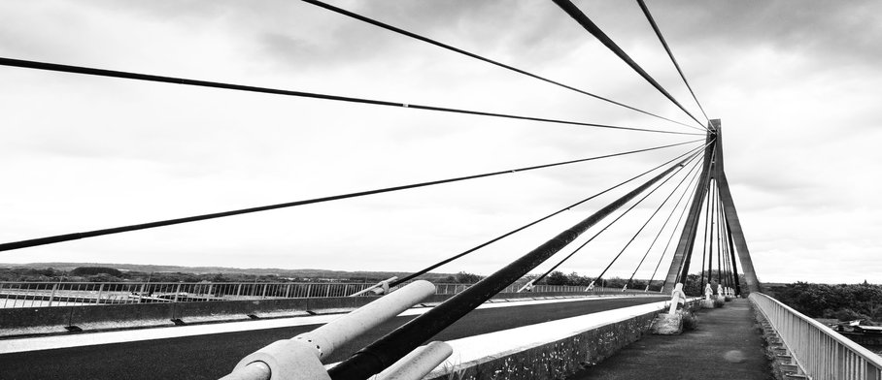 | Mercredi 13 mai 2026  2026  10 26 Roger 1  JPG

Découverte de l'image et du sujet
Cette photographie d'architecture en noir et blanc, au format panoramique, représente un pont à haubans vu depuis le trottoir piéton. Les câbles, rayonnant en éventail depuis le pylône, structurent l'image en lignes de fuite qui convergent vers un point focal unique. Au premier plan, les ancrages métalliques ancrent la perspective, tandis que la chaussée et le garde-corps guident le regard.
L'ambiance est austère et graphique, accentuée par un ciel chargé et un contraste soutenu qui réduit la scène à ses formes essentielles. L'intention semble être de révéler la géométrie de l'ouvrage, en le traitant comme une composition abstraite plutôt que comme un simple document. L'absence de présence humaine renforce la dimension silencieuse et contemplative.
Cette image s'adresse aux amateurs d'architecture, de photographie urbaine et de composition graphique, ainsi qu'à des publics institutionnels ou éditoriaux. Sa force de communication repose sur une lisibilité immédiate et un fort impact visuel, qui en font un support efficace pour illustrer l'ingénierie, la connexion ou la tension structurelle. Son cadrage large la rend adaptée à l'affichage et à la couverture.
Titres proposés par l'IA
- Harpe de vent et d'acier
- Là où les nuages apprennent la géométrie
Musiques suggérées
- Éliane Radigue — Occam Ocean (Occam I)
Des drones lents et continus qui évoquent la tension silencieuse des haubans et l'étendue du ciel voilé
- Tomasz Stańko — Maya
Un jazz modal à la trompette nostalgique, qui prolonge la fuite des lignes vers l'horizon et la mélancolie du noir et blanc

Analyse objective d'une photo
2026 10 26 Roger 1
Données techniques
Date prise de vue : | 2026 · 05 · 13 — 13:14:44 | GPS : | Non disponible
Boitier / modele : | Canon Canon EOS R6 | Optique : | RF24-70mm F2.8 L IS USM
ISO : | 1600 | Focale : | 24.0mm
Ouverture : | f/22.0 | Vitesse : | 1/200s
Mode exposition : | Manuel

Analyse des données d'acquisition
Le 24 mm exploite la perspective forcée, et f/22 assure une netteté du premier plan (haubans, fixations) jusqu'au pylône. Ce diaphragme est toutefois excessif sur le plan optique : la diffraction adoucit légèrement le piqué, et f/8-f/11 aurait suffi avec cette hyperfocale.
L'ISO 1600 compense cette fermeture, avec 1/200 s en sécurité pour une prise à main levée. Le R6 le gère sans bruit gênant, d'autant que la conversion monochrome le masque, mais ISO 200-400 était accessible.
L'exposition est maîtrisée : le ciel couvert garde du détail sans brûler et les noirs de la chaussée restent profonds, ce qui renforce le contraste graphique.
Histogramme de luminance
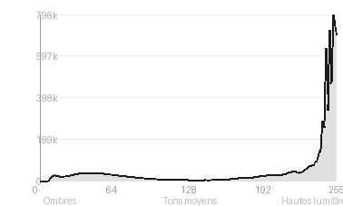
Analyse de l'histogramme de luminance
Distribution tonale fortement bimodale et déportée vers la droite (moyenne 193,4, pic à 253) : les hautes lumières occupent 73,2 % de l'image, essentiellement le ciel nuageux, tandis que les tons moyens, à peine 7,4 %, laissent presque sans transition les câbles, la chaussée et le pylône (19,3 % d'ombres) contraster avec le fond. L'écart-type élevé (80,9) confirme ce graphisme tranché, mais les blancs écrêtés à 24,83 % indiquent un ciel brûlé dont le modelé des nuages est en partie perdu, alors que les noirs, intacts (0,02 %), conservent le détail des structures sombres. Cette exposition « high-key » renforce la lecture graphique des lignes de fuite convergentes vers le pylône, au prix d'une perte d'information dans le ciel qu'une exposition réduite d'environ 1 IL aurait limitée.
Résultats prévisibles à l'impression et présentation
À l'impression, 24,83 % de blancs écrêtés (ciel et chaussée) ne porteront aucune encre : sans bordure ni papier teinté, le ciel se fondra dans le support et les haubans perdront leur cadre, tandis que la quasi-absence de tons moyens (7,4 %) produira un rendu très contrasté, avec un risque de transitions abruptes dans les nuages. Les noirs, quasi intacts (0,02 %), resteront lisibles, mais les ombres bouchées sur un papier mat (gain de point) pourront empâter les détails du tablier et des garde-corps ; privilégier un papier baryté ou satiné et une épreuve d'essai avec compensation des hautes lumières.
- Format panoramique 30x70 cm conseillé
- Papier baryta satiné, noirs profonds, hautes lumières nuancées
- Cadre aluminium noir fin, verre anti-reflet
- Marie-louise blanche 6 cm, rat

Analyse technique et artistique
2026 10 26 Roger 1
Constatations positives — Prise de vue
Points positifs de la prise de vue :
- Le grand-angle panoramique fait converger les haubans en éventail vers le pylône. Ces lignes de fuite structurent l'image et guident le regard vers le point d'intérêt, décentré à droite.
- Le premier plan (ancrages métalliques) donne de la profondeur et de l'échelle, et la passerelle piétonne prolonge la perspective.
- Le noir et blanc contrasté, avec un ciel nuageux bien tenu en hautes lumières, met en valeur la graphique des câbles et laisse l'image nette et lisible de bout en bout.
Axes d'amélioration
- Attendre ou provoquer un ciel plus structuré (nuages dramatiques ou lumière rasante) pour éviter la grande zone blanche terne qui écrase le haut du cadre
- Mieux maîtriser l'exposition afin de préserver les détails dans les hautes lumières (ciel, bordures claires de la chaussée) et d'éviter des noirs bouchés sur les haubans
- Soigner le premier plan en évitant l'élément tubulaire flou et surdimensionné en bas du cadre, ou en le cadrant plus délibérément, pour ne pas concurrencer la convergence des haubans vers le pylône
Constatations positives — Post-traitement
- Conversion monochrome maîtrisée : noirs profonds et blancs lumineux sans écrasement, avec un contraste qui détache nettement les haubans du ciel.
- Détails préservés dans les nuages et sur le bitume, grâce à une gestion de la clarté et des hautes lumières qui garde de la matière sans excès de micro-contraste.
- Recadrage panoramique judicieux : le format très allongé donne toute son ampleur à l'effet d'éventail des câbles.
Axes d'amélioration
- Le ciel est très clair et manque de modulation : retravailler les hautes lumières et accentuer le contraste local des nuages pour retrouver de la matière et du drame
- Les blancs du tablier et des garde-corps frôlent la surbrillance : récupérer du détail dans ces zones par un masque de luminance ciblé
- La courbe tonale reste plate dans les noirs et les gris moyens : appliquer une courbe en S plus nette et assombrir légèrement les bords par une vignette subtile pour guider le regard vers le pylône

Le commentaire du spécialiste
**Commentaire expert**
Le haubanage en éventail, saisi depuis le tablier, transforme l'ouvrage en épure graphique : les câbles, tendus comme des cordes d'instrument, convergent vers le pylône et rejoignent la tradition de l'architecture photographiée par Hilla et Bernd Becher, ou, pour le goût de la ligne pure, par Rodchenko. Le noir et blanc, très contrasté, sur un ciel presque dénudé, confère à la scène une tension quasi abstraite, que le format panoramique étire avec justesse. Le premier plan, avec ses fixations métalliques sur-exposées, accroche l'œil mais entre en concurrence avec la fuite principale et alourdit le coin inférieur gauche. Le ciel, trop uniforme, gagnerait à être travaillé pour offrir plus de matière à la géométrie. Une présence humaine minime, un cycliste ou un piéton sur la passerelle, ferait basculer cette étude formelle vers un récit d'échelle et de solitude.

Evaluation IA — objective et chiffree
2026 10 26 Roger 1
N° | Critère | Max/10 | Note/10 | Max rel. | Note rel. | Commentaire
1 | Technique | 60 |  | 44 | 73.9%
1.1 | Netteté / mise au point | 10 | 8 | 9 | 6.3 | Netteté correcte sur les haubans et la structure, avec un premier plan légèrement moins précis. Les détails du pylône lointain restent un peu mous.
1.2 | Exposition | 10 | 7 | 9 | 5.4 | Ciel très clair, proche de la surcharge, et zones d'ombre denses sur le tablier. La dynamique est exploitée mais les hautes lumières manquent de nuances.
1.3 | Bruit numérique / grain | 10 | 9 | 6 | 4.8 | Image propre, sans bruit visible. Le rendu est lisse et les aplats du ciel sont homogènes.
1.4 | Profondeur de champ | 10 | 9 | 7 | 5.6 | Grande profondeur de champ adaptée à l'architecture : de l'attache au premier plan jusqu'au pylône, tout est lisible. Choix cohérent avec le sujet.
1.5 | Vitesse d'obturation | 10 | 9 | 6 | 4.8 | Vitesse suffisante pour figer une scène statique, sans flou de bougé. Aucun élément mobile ne pose problème.
1.6 | Balance des blancs | 10 | 9 | 7 | 5.6 | Le noir et blanc évite toute dominante colorée. La neutralité tonale est respectée, avec des gris équilibrés.
2 | Composition | 50 |  | 39 | 75.6%
2.1 | Cadrage | 10 | 9 | 9 | 7.2 | Format panoramique pertinent qui amplifie l'éventail des câbles. Le premier plan à droite est un peu encombré par la rambarde et l'attache coupée en bas.
2.2 | Équilibre visuel | 10 | 8 | 8 | 5.6 | Le pylône à droite concentre le poids visuel, compensé en partie par l'étendue des câbles à gauche. L'équilibre reste volontairement asymétrique mais le bas gauche est lourd.
2.3 | Lignes directrices | 10 | 10 | 7 | 6.3 | Les haubans convergent avec force vers le pylône et créent un effet de rayonnement très graphique. La route et la passerelle renforcent la perspective.
2.4 | Gestion du fond | 10 | 7 | 8 | 4.8 | Ciel nuageux simple qui isole bien la structure, mais il est peu texturé. L'horizon avec la végétation reste discret et un peu terne.
2.5 | Angle de prise de vue | 10 | 9 | 7 | 5.6 | Point de vue bas et rapproché sur le tablier, qui accentue la perspective et la dynamique des câbles. Choix efficace pour dramatiser la structure.
3 | Lumière | 30 |  | 23 | 57.0%
3.1 | Qualité de la lumière | 10 | 6 | 8 | 4.0 | Lumière diffuse sous ciel couvert, sans relief marqué ni moment particulier. Elle sert la lisibilité mais manque de caractère.
3.2 | Direction de la lumière | 10 | 6 | 7 | 3.5 | Éclairage zénithal et uniforme, peu directionnel, qui modèle peu les volumes. Les ombres sont absentes et la tridimensionnalité en souffre.
3.3 | Gestion des contrastes | 10 | 8 | 8 | 5.6 | Opposition franche entre le ciel clair, les câbles noirs et l'asphalte sombre. Le contraste graphique est fort, mais l'ensemble reste un peu dur dans les extrêmes.
4 | Intention & Communication | 50 |  | 41 | 62.7%
4.1 | Clarté du sujet | 10 | 8 | 9 | 6.3 | Le pont à haubans est identifiable immédiatement, et les câbles guident l'œil vers le pylône. Le premier plan peut toutefois détourner brièvement l'attention.
4.2 | Originalité / créativité | 10 | 7 | 8 | 4.8 | Le motif d'éventail est un classique de la photographie d'architecture. Le traitement panoramique et monochrome apporte une touche personnelle sans réelle surprise.
4.3 | Cohérence intention/résultat | 10 | 8 | 9 | 6.3 | L'intention graphique et dynamique est bien traduite par la convergence et le noir et blanc. Le résultat répond à l'idée d'une structure tendue.
4.4 | Impact émotionnel | 10 | 7 | 8 | 4.8 | Image plus esthétique qu'émotionnelle, avec une ambiance froide et un peu désolée. La passerelle déserte apporte une légère mélancolie.
4.5 | Capacité narrative | 10 | 6 | 7 | 3.5 | Peu d'éléments narratifs, hormis l'idée de passage suggérée par la passerelle. L'image reste une étude de forme plutôt qu'un récit.
5 | Global | 25 |  | 25 | 60.0%
5.1 | Impression générale  Appreciation subjective de l'empreinte et de l'intention. | 25 | 16 | 25 | 15.0 | Photographie d'architecture efficace, au graphisme fort et à la composition dynamique. Elle gagnerait en intensité avec une lumière plus expressive et un traitement plus nuancé des hautes lumières.
 | Total | 215 | 161 | 172 | 127
 | Total / 50 |  |  | 50 | 37 | SUPÉRIEURE

